六5 班 抗“疫”之星

照片：

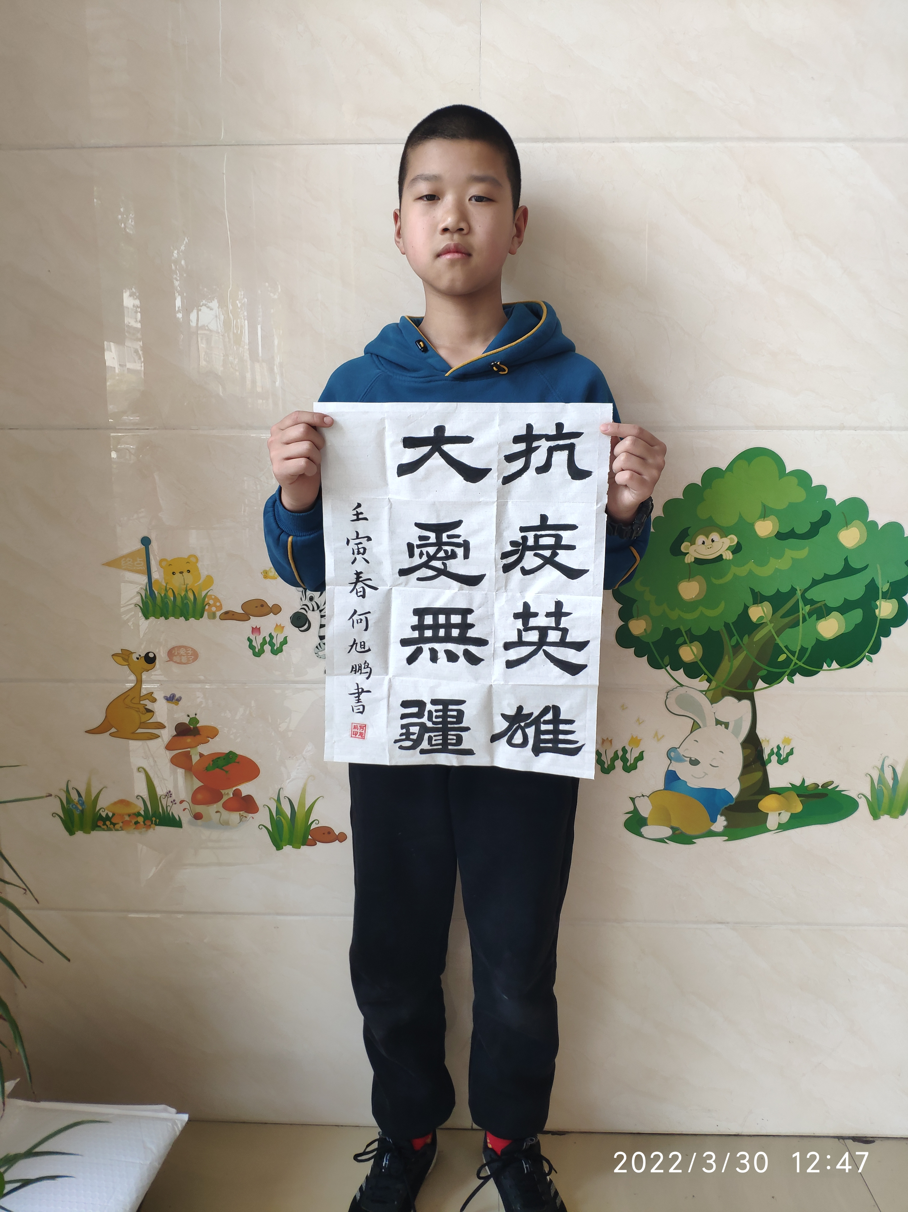

主要事迹：

一场突如其来的新冠疫情打破了我原本平静而规律的学习生活。疫情面前我没有惊慌，没有害怕，依旧每天晨读、上网课、复习、预习，认真完成老师布置的家庭作业，期间，积极配合社区安排的核酸检测筛查。下午则练练书法和看些课外书，并且锻炼一下身体，比如跳绳，仰卧起坐，俯卧撑，打羽毛球等，偶尔还和爸爸和妹妹骑车兜一圈，有时间还帮着做些家务，也还学会了几道小菜，生活忙碌而充实。
虽然我们不能参与到抗疫工作当中，但我真心祈祷疫情早日褪去，还我们一个健康平静的生活

